МИНИСТЕРСТВО НАУКИ И ВЫСШЕГО ОБРАЗОВАНИЯ РОССИЙСКОЙ ФЕДЕРАЦИИ

Федеральное государственное бюджетное образовательное учреждение высшего образования

«Казанский национальный исследовательский технический университет

им. А. Н. Туполева – КАИ»

Институт компьютерных технологий и защиты информации

Отделение СПО ИКТЗИ (Колледж информационных технологий)

ЛАБОРАТОРНАЯ РАБОТА №3

по дисциплине

“Информационная безопасность”

# Тема: “ Реализация доступа пользователей к базе данных”

Работу выполнил

Студент гр. 4232

Хананов А.Д

Салахов К.И.

Преподаватель

Кожевников К. Д.

Казань 2024

**Цель**

Научиться выполнять резервное копирования и восстановление базы данных из резервной копии.

**Задачи на лабораторную работу**

* изучить теоретическую часть;
* выполнить практические указания;
* составить отчет по лабораторной работе.

**Результат выполнения работы**

С помощью SQL Server Management Studio подключаемся к используемому экземпляру SQL Server. Проверяем установленный на сервере режим аутентификации (Рисунок 1)

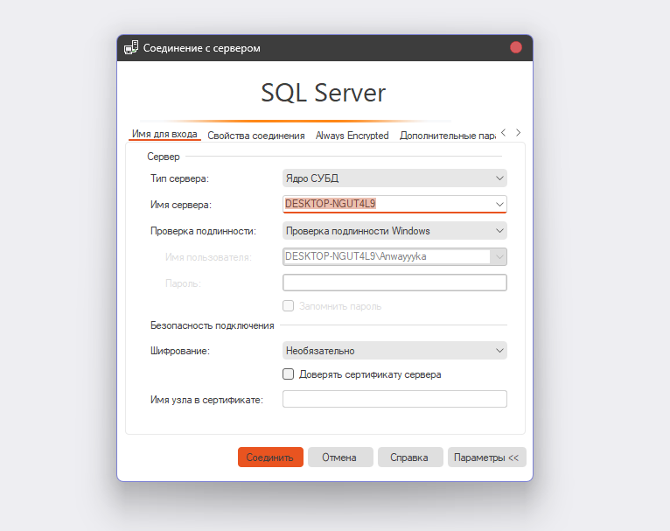  
Рисунок 1 – Соединение с сервером

Заходим в свойства и в графе “Серверная проверка подлинности” изменяем на проверку подлинности SQL Server и Windows (Рисунок 2)

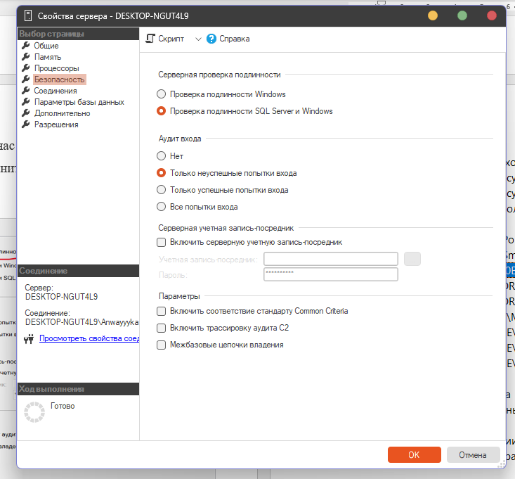  
Рисунок 2 - Проверка подлинности

В окне Object Explorer находим и разворачиваем дерево объектов, чтобы увидеть различные папки и объекты, связанные с вашим сервером SQL (Рисунок 3)

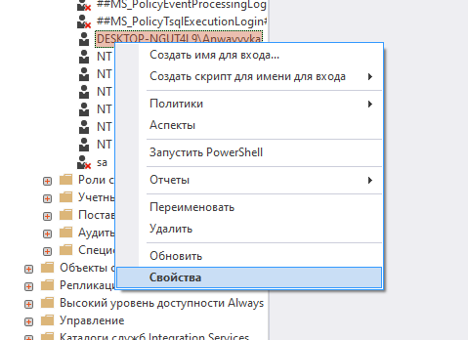

Рисунок 3 – Свойства

Переходим на вкладку "Server Roles" (Роли сервера), чтобы увидеть, на выполнение каких серверных ролей авторизована учетная запись (Рисунок 4)

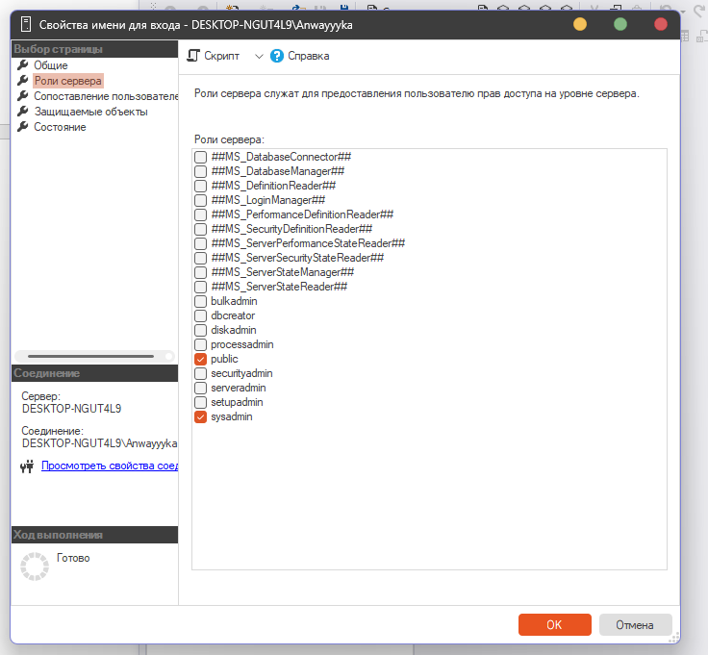

Рисунок 4 – Проверка роли сервера

Переходим на вкладку "Membership" (Членство), чтобы увидеть список ролей баз данных, к которым пользователь относится (Рисунок 5)

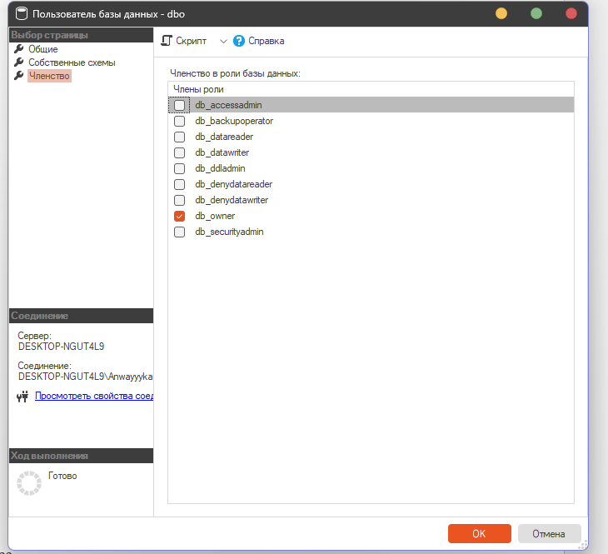

Рисунок 5 – Членство

Создание БД (Рисунок 6)

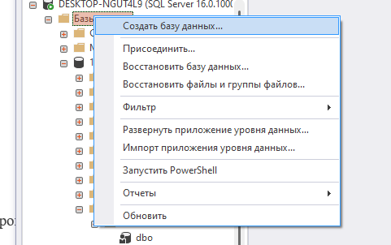

Рисунок 6 – Создание БД

Имя БД (Рисунок 7)

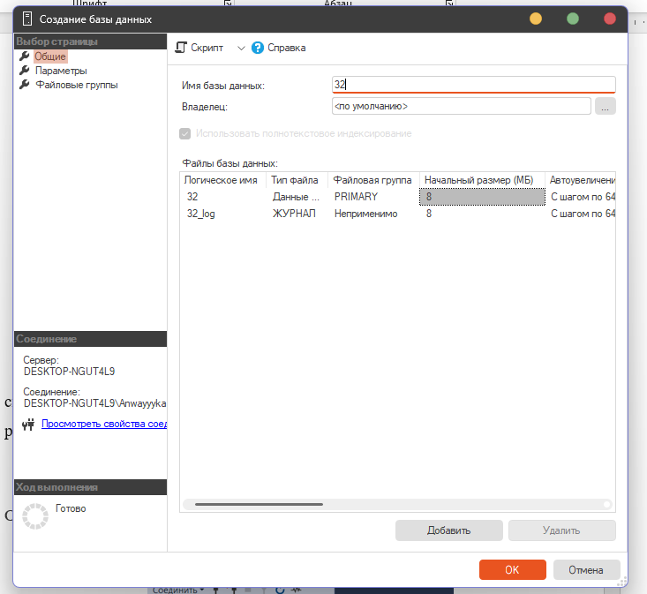

Рисунок 7 – Имя БД

Создание таблиц в БД (Рисунок 8)

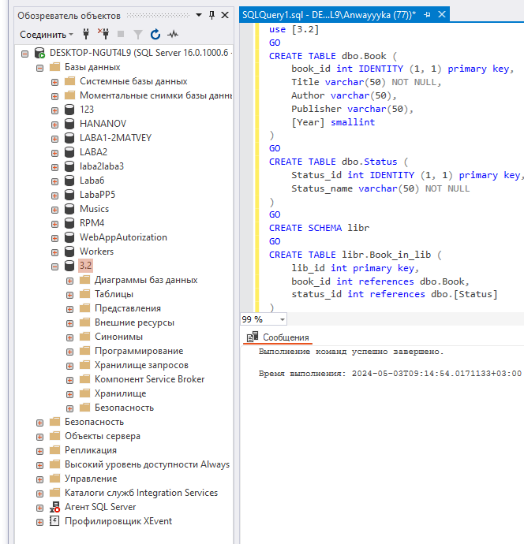

Рисунок 8 – Создание таблиц

Проверка (Рисунок 9)

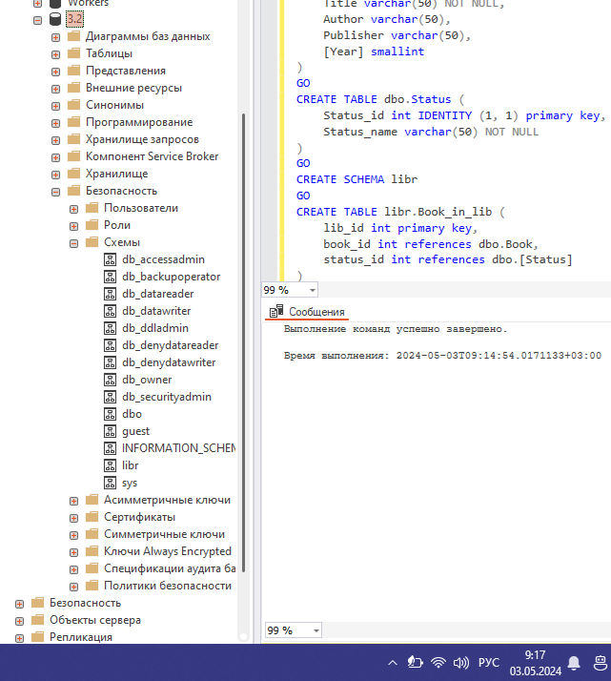

Рисунок 9 – Проверка

Для создания пользователя, выбора схемы по умолчанию и добавления в роль db_datareader, выполняем следующий скрипт (Рисунок 10)

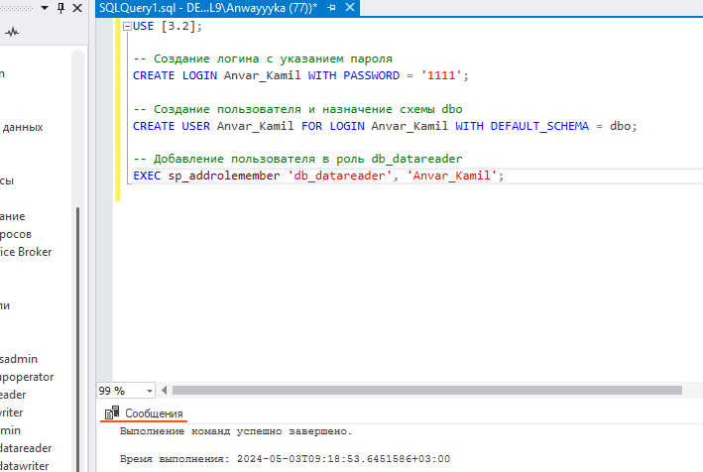

Рисунок 10 – Скрипт

Создайте новую роль уровня базы данных (Рисунок 11)

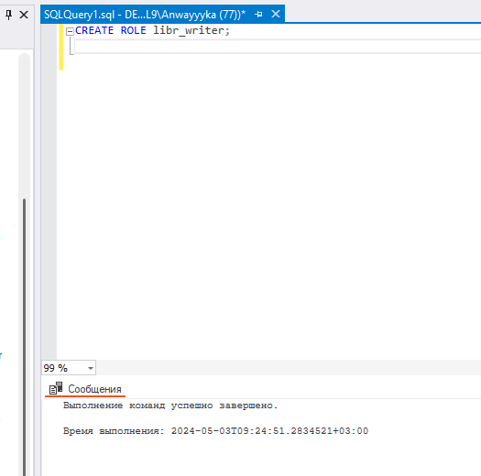

Рисунок 11 – Новая роль

Разрешения роли "libr_writer" на выполнение операций INSERT, UPDATE и DELETE для объектов в схеме "libr" (Рисунок 12)

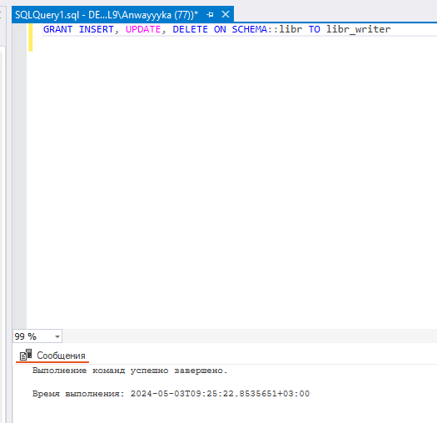

Рисунок 12 – Разращение роли

Добавляем пользователя "Anvar_Kamil" в роль "libr_writer" (Рисунок 13)

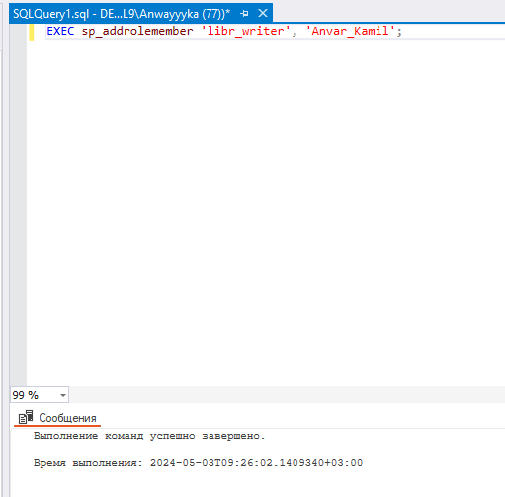

Рисунок 13 – Назначение роли

Назначаем разрешения для пользователя “Anvar_Kamil” (Рисунок 14)

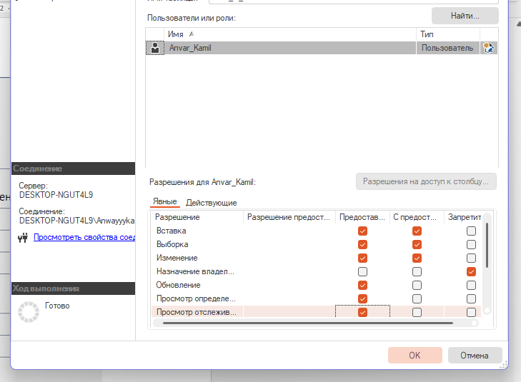

Рисунок 14 – Настройка разращений

Предоставляем пользователю "Anvar_Kirill" право на обновление столбца "Title" в таблице "Book" (Рисунок 15)

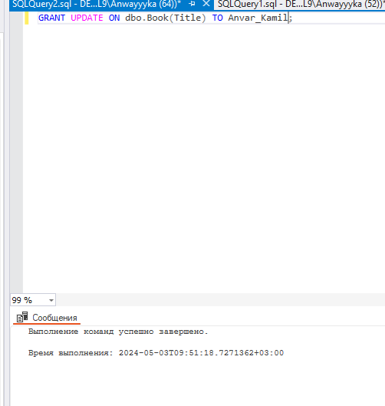

Рисунок 15 – Предоставление право

Выполняем операцию обновления значения в столбце "Title" таблицы "Book" (Рисунок 16)

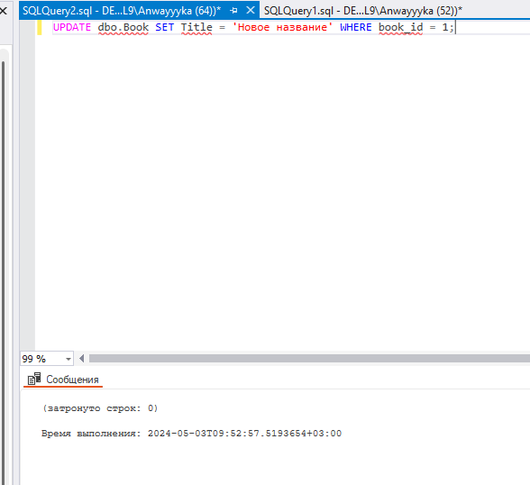

Рисунок 16 – Обновление столбцов

В открытом запросе выполняем оператор CREATE VIEW для создания представления. Выбираем из таблицы "Book" только те книги, которые были изданы не ранее 2000 года (Рисунок 17)

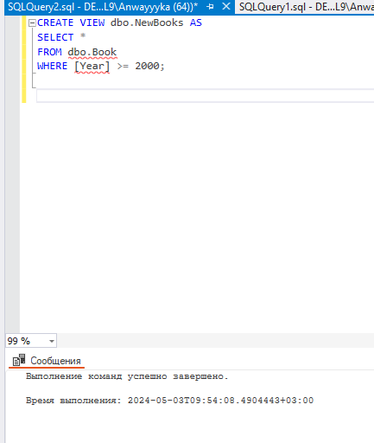

Рисунок 17 – Создания представления

Предоставляем пользователю "Anvar_Kami" права на изменение и добавление записей в представление "NewBooks", но только для книг, изданных не ранее 2000 года (Рисунок 18)

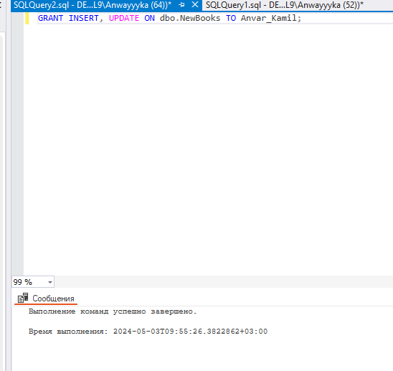

Рисунок 18 – Права на изменение записей

Убеждаемся, что пользователь "Anvar_Kamil" имеет права на изменение и добавление записей в представление "NewBooks" (Рисунок 19)

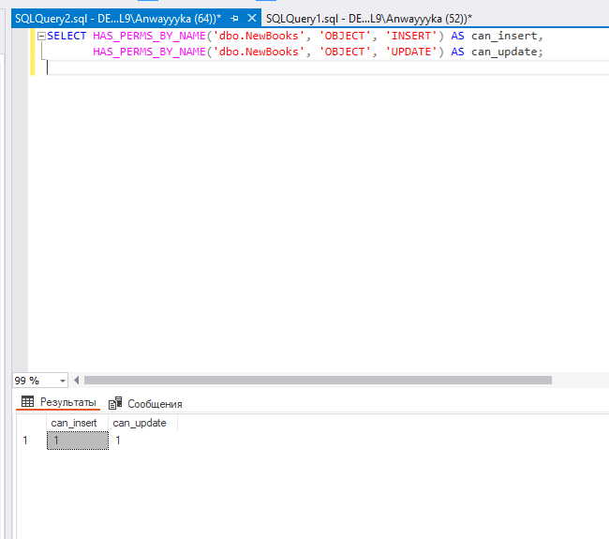

Рисунок 19 – Проверка прав пользователя

**Вывод**

В ходе лабораторной работы, мы научились выполнять резервное копирования и восстановление базы данных из резервной копии.